Mittuniversitetet
Institutionen för teknik, fysik och matematik
Herje Westman, Tomas Nilson
Tentamen i MaB (3p) för basåret
2005-11-03 kl. 08.00-13.00

Max: 30p Betyg 3: 15p Betyg 4: 20p Betyg 5: 25p
Skriv tydliga och utförliga lösningar till alla uppgifter. Införda variabler ska förklaras. Enbart svar godtas ej utom på uppgift 4 som ska lösas grafiskt. Tänk på att alla svar ska ges i så enkel form som möjligt. Skriv kod på alla blad som lämnas in.
Hjälpmedel: Miniräknare (ej symbolhanterande) och formelsamling.

- a) Förenkla så långt som möjligt $1+2(x−3)^{2}$ (1p)
b) Faktoruppdela så långt som möjligt $3a^{2}−\text{12}b^{2}$ (1p)
c) Lös olikheten $2(x−3)<5x+3$ (1p)

- Redovisa lösningarna med figurer svarande mot förklarande text.
a) Bestäm vinklarna x och y i den likbenta triangeln.
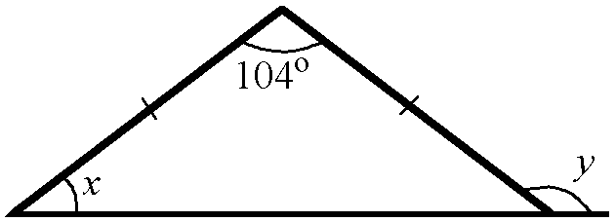 (1,5p)
b) Beräkna sträckan x om linjen inuti triangeln är en parallelltransversal.
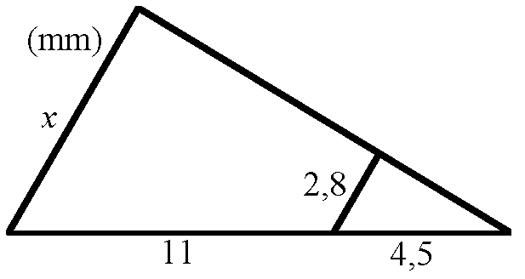 (1,5p)

- Lös följande ekvationer:
  - $2x^{2}+4x=\text{30}$ (1p)
  - $\text{11}(x−5)(3x+\text{18})=0$ (1p)
  - Lös ekvationssystemet med valfri algebraisk metod:
$\begin{aligned}\left\{2x+5y=4 | \right.\end{aligned}$ (2p)

- Nedan finns grafen till $f(x)$. Lös följande uppgifter grafiskt. Enbart svar krävs.
a) Bestäm funktionens nollställen b) Bestäm $f(2)$
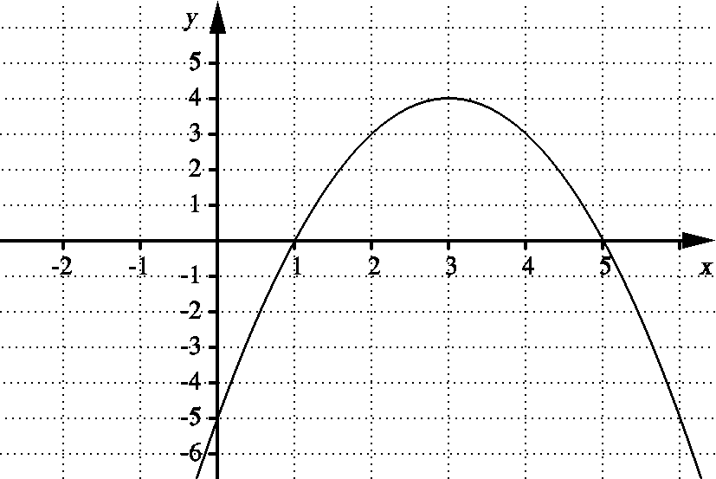 (2p)

- a) Bestäm ekvationen för den räta linje som går igenom punkterna (-1, 5) och (3, 3).
(2p)
b) En rät linje L går igenom punkten (6, 5) och är parallell med linjen $0,\text{125}−3y+x=0\text{.}$ Bestäm ekvationen för linjen L. (2p)

- Ett antal familjer i ett hyreshus fick frågan: ”Hur många telefoner har ni?” Resultatet redovisas i tabellen. Beräkna medelvärde, median och typvärde. (3p)
Antal telefoner Frekvens
0 1
1 1
2 2
3 3
4 5
6 5
7 7
8 1
9 1

- För att få tillträde till en simhall måste man först köpa ett medlemskort i simklubben och därefter betala en entréavgift för varje besök. Andreas besökte simhallen 12 gånger och fick betala totalt 270 kronor. Bengt fick för 26 besök betala 480 kronor.
Hur mycket kostade medlemskortet? (3p)

- Bestäm vinkeln x. Redovisa lösning med figurer svarande mot förklarande text. (2p)
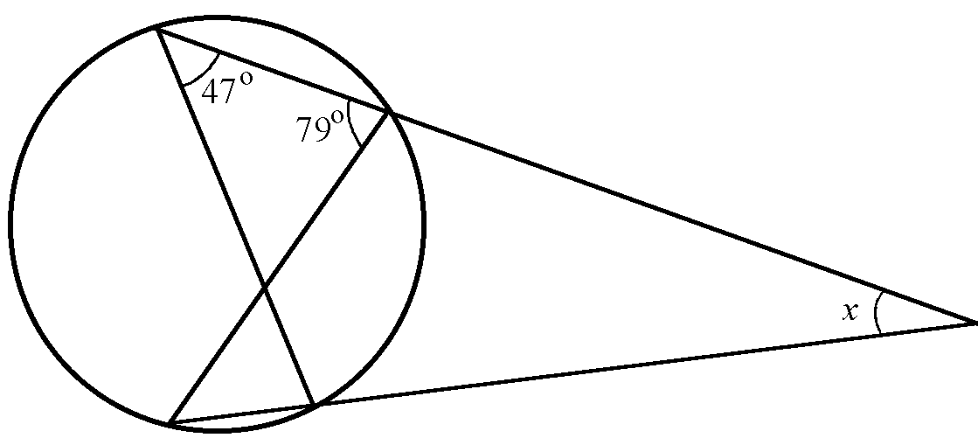

- Finn ekvationen för den parabel som har vertex i (3, 2) och som skär y-axeln i punkten (0, 20) (3p)

- Grafen till $f(x)$ är en rät linje. Bestäm $f(x)$ om $f(5)−f(2)=\text{18}$ och $f(3)+f(6)=\text{38}$. (3p)

Lycka till!

